

Scheda tecnica Switch | UTP3306TS-PSB

Switch Ethernet Gigabit PoE+ Gigabit RJ-45 a 1 porta Gigabit SFP a 1 porta a 4 porte

Panoramica

UTP3306S-PSB è uno switch Ethernet Gigabit PoE+ Gigabit RJ-45 a 1 porta Gigabit SFP a 1 porta a 4 porte.

Lo switch fornisce porte Ethernet downlink 4 * 10/100/1000 Base-T PoE + RJ-45, porta Ethernet uplink 1 * 10/100 / 1000Base-T RJ-45 e porta uplink SFP 1 * 1000Base-X. Tutte le porte Ethernet downlink RJ-45 supportano Power-over-Ethernet (PoE+) e forniscono fino a 30 W di potenza per porta.

L'interruttore supporta una modalità CCTV intelligente chiave. In modalità CCTV, supporta la funzione watchdog PoE, che può rilevare e riavviare automaticamente la fotocamera se è bloccata. Può essere ampiamente utilizzato in sistemi di monitoraggio della sicurezza video, progetti di rete, ecc.

Caratteristiche e punti salienti
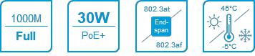

Abundant Interfacce

- 4 * 10/100/1000Base-T PoE + RJ-45 (Auto MDI / MDIX) porte 1 * 10/100/1000Base-T RJ-45 (Auto MDI / MDIX) porta 1 * 1000Base-X Porta SFP
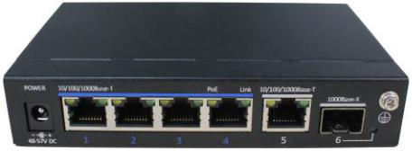

Power-over-Ethernet
- IEEE 802.3af/at

- 30W max per ogni porta, 60W max per intero switch

Design ad alte prestazioni
- Immunità alle sovratensioni 6k V

- Scarico a contatto 6kV, protezione ESD a scarica d'aria 8kV

- Design del guscio metallico

- Installazione su desktop/parete

Modalità Smart con un tasto

- CCTV: la distanza di trasmissione è estesa fino a 250m, ma la velocità è limitata a 10Mbps. Questa modalità supportala VLAN (tutte le porte di downlink sono isolate l'una dall'altra, ma possono comunicare con le porte di uplink), limita la tempesta di rete e il watchdog PoE.

UTP3306TS-PSB Switch - Scheda tecnica | 1

Indicazioni

 | Articolo |  |  | UTP3306TS-PSB
 | Specifiche hardware
 | Porte di downlink |  |  | 4 * 10/100/1000Base-T PoE + RJ-45 (Auto-MDI / MDI-X)
 | Porte uplink |  |  | 1 * 10/100/1000Base-T RJ-45 (Auto-MDI / MDI-X)
 |  |  |  | 1 * 1000Base-X SFP
 | Indicatori LED |  |  | 1 * Indicatore di alimentazione, 1 * Indicatore di modalità CCTV, 4 * Indicatori di collegamento della porta di downlink , 4 * Downlink Port PoE
 |  |  |  | Indicatori, 2 * Uplink Port Link Indicatori
 |  |  |  | Modalità CCTV: la distanza di trasmissione è estesa fino a 250 m, ma la velocità è limitata a 10 Mbps.
 | DIP Switch |  |  | Questa modalità supporta VLAN (tutte le porte downlink sonoisolate l'una dall'altra, ma possono comunicare con
 |  |  |  | porte uplink), frenare la tempesta di rete e il watchdog PoE.
 | Tensione di ingresso |  |  | 48 ~ 57V CC
 | Consumo energetico |  |  | ≤65W (a pieno carico incluso PoE)
 | Dimensioni (W*D*H) |  |  | 135mm * 86mm * 27mm
 | Net Peso |  |  | 0,3 kg
 | Installazione |  |  | Desktop/Montaggio a parete
 | Switch Property
 | Standard |  |  | IEEE 802.3, IEEE 802.3u, IEEE 802.3ab, IEEE 802.3x, IEEE 802.3af, IEEE 802.3at
 | Modalità di inoltro |  |  | Memorizza e inoltra
 | Tabella MAC |  |  | 8K, supporto auto lguadagno
 | Capacità di commutazione |  |  | 12 Gbps/non bloccante
 | Velocità di inoltro dei pacchetti |  |  | 8,9 Mpps
 | Buffer di pacchetti |  |  | 4Mb
 | Telaio Jumbo |  |  | 9216 Byte
 | Alimentatore
 | PoE Standard |  |  | IEEE 802.3af/at (PSE)
 | Tipo di alimentatore PoE |  |  | Estensione finale
 | Assegnazione pin PoE |  | 1/2(+), 3/6(-)
 | PoE Budget |  |  | 30W max per ogni porta, 60W max per intero switch
 | Affidabilità
 |  |  |  | FCC 47 CFR Parte 15 Classe A
 |  |  |  | EN55032 Classe A
 |  |  |  | IEC61000-4-2, Livello 3: Scarico contatto: ±6kV, Air Discharge: ±8kV
 | EMC
 |  |  |  | IEC61000-4-3, Livello 2: 3V/m
 |  |  |  | IEC61000-4-4, Livello 2: 1kV
 |  |  |  | IEC61000-4-5, linea a terra: 6kV
 |  |  |  | IEC61000-4-6, livello 2 (0,15 MHz ~ 80 MHz)
 | LVD |  |  | EN 62368-1:2014
 |  |  |  | IN 62328-A11:2017
 | Operatorio |  |  | -5 °C ~ 45 °C, 5% ~ 95% (senza condensa)
 | Immagazzinamento |  |  | -40 °C ~ 75 °C, 5% ~ 95% (senza condensa)
 | Certificazioni
 | Certificazioni |  |  | CE, FCC

UTP3306TS-PSB Switch - Scheda tecnica | 2

Aspetti e dimensioni
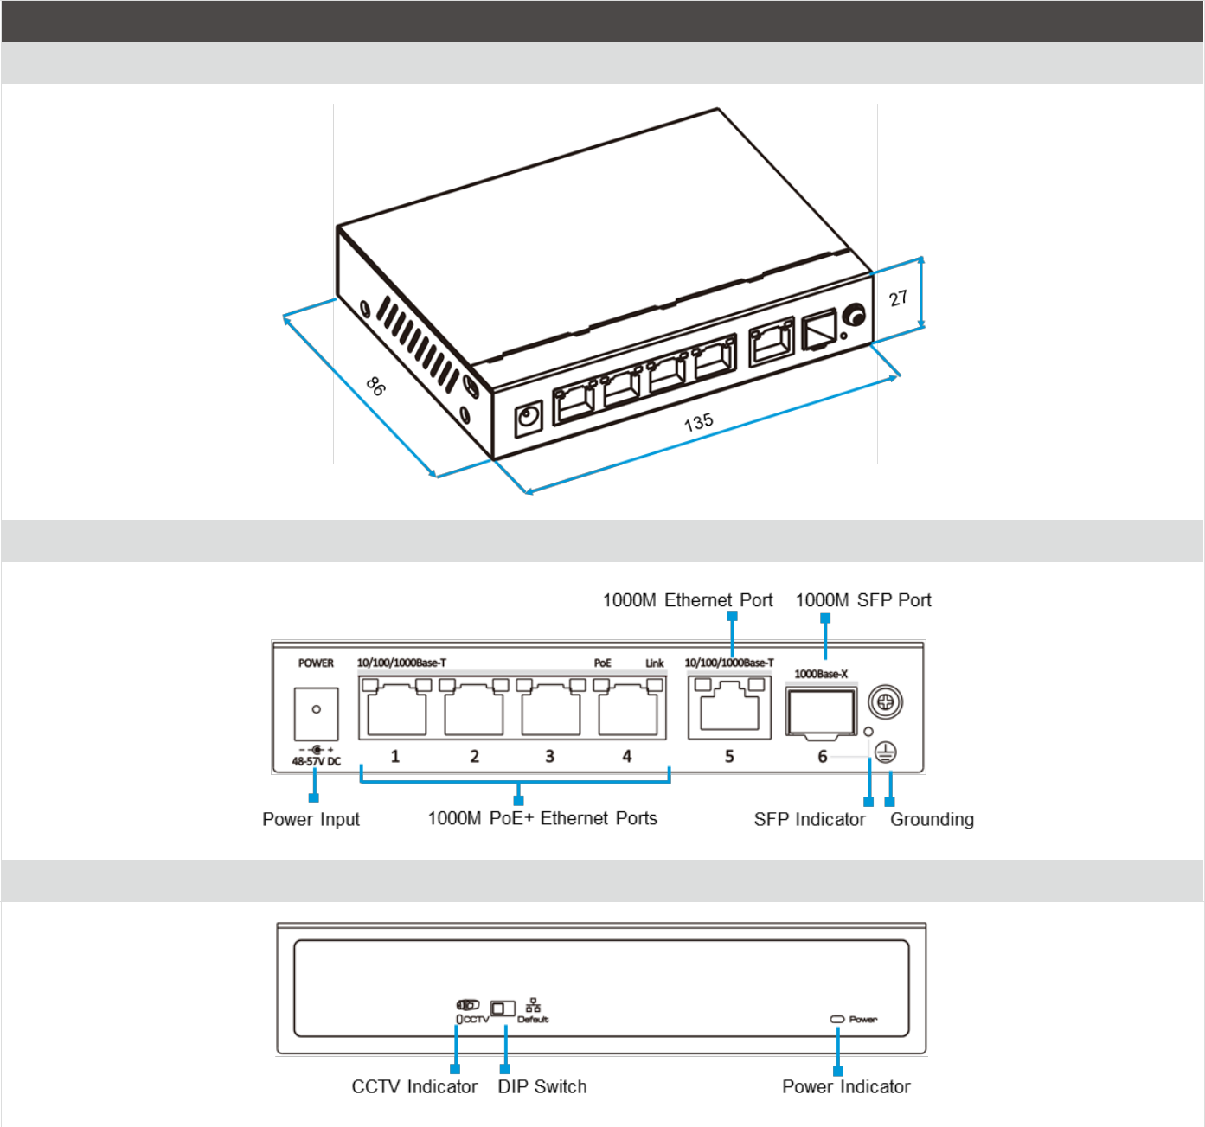

UTP3306TS-PSB

Dimensioni (mm)

Pannello frontale

Pannello posteriore

UTP3306TS-PSB Switch - Scheda tecnica | 3

Bolla di accompagnamento

Benvenuti a ordinare i nostri prodotti. Dopo l'acquisto, riceverai:

Articolo | Quantità
Interruttore | 1 pz
Potenza Adapter | 1 pz
Cavo di alimentazione CA | 1 pz
Accessorio di montaggio | 1 set
Guida rapida all'installazione | 1 pz

Maggiori informazioni

Per ulteriori informazioni, visitare:

www.utepo.net


SHENZHEN UTEPO TECH LTD.

Sede: 5F, Building B, Tiange Science and Technology Park, NO.2, Luozu Industrial Avenue, Shi'yan Street, Bao'an District, Shenzhen, Guangdong, Cina

Tel: +86-755-83898016-863 o +86-1501-2669-765 (vendite)

E-mail: info@utepo.net (vendite), support@utepo.net (assistenza tecnica)

©2023 SHENZHEN UTEPO TECH LTD. Tutti i diritti riservati.

Versione, V1.0, aggiornato 2023-01-06.

Le informazioni contenute in questo documento sono soggette a modifiche senza preavviso.

Ogni sforzo è stato fatto nella preparazione di questo documento per garantire l'accuratezza dei contenuti, ma tutte le dichiarazioni, le informazioni e le raccomandazioni in questo documento non costituiscono una garanzia di alcun tipo, espressa o implicita.

UTP3306TS-PSB Switch - Scheda tecnica | 4

